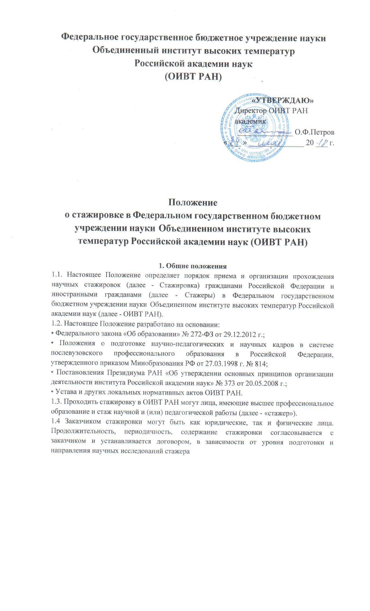
1.5 Прием на стажировку в ОИВТ РАН осуществляется по договорам, заключаемым с юридическими или с физическими лицами, Стажировка осуществляется на платной основе.
1.6 По результатам прохождения стажировки стажеру выдается сертификат о прохождении стажировки.

2. Задачи и цели стажировки
2.1. Научная стажировка является целенаправленной формой развития профессиональных компетенций стажера по избранному направлению научных исследований.
2.2 Задачи научной стажировки - закрепление и развитие теоретических знаний, умений и навыков; овладение методикой подготовки и проведения разнообразных форм научно-исследовательской работы; формирование и развитие профессиональных научно-исследовательских умений и навыков.

3. Подразделения Института, сопровождающие проведения стажировок
3.1. Подразделением ОИВТ РАН, сопровождающим проведение научной стажировок, является Отдел аспирантуры.
3.2. Подразделением ОИВТ РАН уполномоченным на проведение стажировки, является профильный научный отдел, назначенный приказом Директора.
4.3 Сопровождение прохождения стажировок включает в себя:
-подготовку документов, касающихся стажировки гражданина (договоров, приказов, различных справок и т.п.);
- формирование, ведение и архивирование личных дел.

4. Условия и порядок организации стажировки
4.1. Организация прохождения научной стажировки в ОИВТ РАН осуществляется на основании личного заявления Претендента на имя директора ОИВТ РАН (Приложение №1), к которому должны быть приложены следующие документы:
4.1.1. ходатайство организации, являющейся местом работы/учебы гражданина или физического лица с указанием:
• темы стажировки;
• сроков прохождения стажировки;
• источников финансирования стажировки.
4.1.2. план научной стажировки;
4.1.3. копия паспорта гражданина;
4.1.4. копии диплома о высшем образовании;
4.1.5. копии диплома кандидата наук (доктора наук) (при наличии);
4.1.5. список опубликованных научных работ (если они имеются);
4.1.6. договор о проведении научной стажировки;
4.1.7. согласие на обработку персональных данных.

Иностранные граждане представляют дополнительно документ иностранного государства о высшем образовании и квалификации приложения к нему, копию документа о присуждении ученой степени, переведенные на русский язык и заверенные нотариусом.
Документы подаются в Отдел аспирантуры ОИВТ РАН.

4.2. Для прохождения научной стажировки в ОИВТ РАН Претендент обязан получить предварительное согласие предполагаемого руководителя научной стажировки из числа лиц научных работников ОИВТ РАН по направлению научной стажировки, имеющих ученую степень кандидата и (или) доктора наук (далее - «Руководитель научной стажировки»).
4.3. Срок прохождения стажировки в ОИВТ РАН определяет самостоятельно, исходя из внутренних возможностей учреждения, руководителя научной стажировки и пожеланий стажера.
4.4. Руководитель научной стажировки направляет вопрос о рекомендации прохождения научной стажировки заведующему профильным отделом (лабораторией). Заведующий профильным отделом (лабораторией) направляет в адрес ученого-секретаря служебную записку, содержащую:
• ходатайство о прохождении Претендентом научной стажировки в ОИВТ РАН;
• предложение по кандидатуре руководителя научной стажировки.
4.5. К служебной записке о рекомендации прохождения научной стажировки должны быть приложены документы, указанные в пункте 3.1. настоящего положения.
4.6. На основании служебной записки заведующего отделом (лабораторией) и документов, указанных в пункте 3.1 настоящего положения Ученый совет ОИВТ РАН принимает решение о целесообразности или нецелесообразности прохождения научной стажировки.
4.7. Отдел аспирантуры ОИВТ РАН уведомляет стажера о принятом решении Ученого совета.
4.8. Директор ОИВТ РАН издает приказ о прохождении научной стажировки в ОИВТ РАН утверждении руководителя научной стажировки.

5. Руководитель научный стажировки
5.1. Руководитель стажировки объясняет цели и задачи стажировки, ее программу и форму отчетности, основные требования к оформлению отчета; определяет объём и характер научно-исследовательской деятельности стажера; консультирует по вопросам структуры и содержания стажировки; консультирует по вопросам подбора и подготовки методического и материально-технического обеспечения стажировки; знакомит стажера с его правами и обязанностями, Уставом ОИВТ РАН и другими локальными нормативными актами. Руководитель научной стажировки осуществляет контроль за деятельностью стажера.
5.2. Спорные вопросы и претензии, возникающие между руководителем научной
стажировки и стажером, рассматриваются директором ОИВТ РАН.
5.3. Контроль за выполнением обязанностей научного руководителя стажировки обеспечивает руководитель структурного подразделения, проводящего стажировку.

6. Права и обязанности стажера
6.1. Стажер вправе пользоваться оборудованием и библиотечным фондом в объемах, согласованных с руководителем научной стажировки, и в соответствии с правилами, установленным в ОИВТ РАН.
6.2. По всем вопросам, возникающим в процессе стажировки, стажер имеет право обращаться к руководителю научной стажировки, вносить предложения по усовершенствованию организации стажировки.
6.3. Стажер выполняет все виды работ, предусмотренные планом стажировки.
6.4. Стажер подчиняется Правилам внутреннего распорядка ОИВТ РАН, настоящему положению, приказам и распоряжения директора ОИВТ РАН и указаниям руководителя научной стажировки.
6.5. В случае невыполнения требований, предъявляемых к стажеру, он может быть отстранен от прохождения стажировки.

7. Отчет о прохождении стажировки
7.1. По итогам выполнения плана стажировки стажер подготавливает отчет о прохождении стажировки, в котором указываются:
7.1.1. фамилия, имя и отчество стажера;
7.1.2. фамилия, имя и отчество руководителя научной стажировки;
7.1.3. наименование структурного подразделения ОИВТ РАН;
7.1.4. даты начала и окончания выполнения плана стажировки;
7.1.5. перечень работ, выполненных стажером;
7.1.6. иные сведения по усмотрению стажера.
7.2. Отчет о прохождении стажировки подписывается стажером, руководителем научной стажировки и директором ОИВТ РАН.
7.3. Директор ОИВТ РАН вправе организовать проверку указанных в отчете сведений.
7.4. К отчету о прохождении стажировки, подготовленному стажером, прилагается заключение руководителя стажировки, в котором указываются следующие сведения:
7.4.1. профессиональные качества стажера;
7.4.2. результаты проведения стажировки;
7.4.3. приобретенные навыки работы стажером;
7.4.4. иные сведения о деятельности стажера по усмотрению руководителя научной стажировки.
7.5. Отчет сдается в Отдел аспирантуры и хранится в течение 3 лет.

8. Оформление итогов прохождения стажировки
8.1. По итогам стажировки и на основании отчета о прохождении стажировки и отзыва руководителя научной стажировки об итогах прохождения стажировки в ОИВТ РАН решением Ученого совета ОИВТ РАН стажеру выдается сертификат о прохождении стажировки.
8.2. При непредоставлении стажером отчета о прохождении стажировки своему руководителю ОИВТ РАН вправе выдать справку о прохождении стажировки без предоставления отчета.
8.3. Сертификат о прохождении стажировки выдается по приказу Директора (иного уполномоченного должностного лица) на основании утвержденного отчета о стажировке.

9. Заключительные положения
9.1. Настоящее положение вступает в силу с момента его утверждения директором ОИВТРАН.

Приложение № 1 к Положению

Директору ОИВТ РАН
_______________________

ЗАЯВЛЕНИЕ
о прохождении научной стажировки в ОИВТ РАН
Я,___________________________________________________________________________
фамилия, имя, отчество
_____________________________________________________________________________
паспорт, серия, номер, выдан кем, когда
прошу принять решение о прохождении научной стажировки по направлению _______________ в отделе (лаборатории) _________________________________________
_____________________________________________________________________________
указать название
и назначить руководителем научной стажировки ___________________________________
_____________________________________________________________________________
фамилия, имя, отчество, должность, ученая степень, ученое звание
с ___________ по ___________ года сроком на _____________________________________
указать период стажировки
О себе сообщаю:
Образование _________________________________________________________________
Ученая степень _______________________________________________________________
Ученое звание ________________________________________________________________
Место работы ________________________________________________________________
Должность ___________________________________________________________________
Контактный телефон: __________________________________________________________
Адрес электронной почты:
_____________________________________________________________________________
Прошу информировать меня о принятом решении о прохождении научной стажировки
_____________________________________________________________________________
указать способ информирования: моб. телефон, эл. почта и т.п.
Я ознакомлен (а) с Уставом ОИВТ РАН;
Я даю согласие на обработку предоставленных персональных данных в целях осуществления указанной в Уставе ОИВТ РАН деятельности в порядке, установленном Федеральным Законом от 27 июля 2006 года № 152-ФЗ «О персональных данных».

Приложение:
1. План научной стажировки.
2. Копия паспорта.
3. Копия (и) диплома (ов) о высшем образовании.
4. Копия диплома кандидата наук / доктора наук/ PhD {при наличии).
5. Список опубликованных работ.

« ___________ » __________ ____________________________
(подпись)

